Министерство науки и высшего образования Российской Федерации

Федеральное государственное бюджетное образовательное учреждение высшего образования «Российский химико-технологический университет имени Д.И. Менделеева»

Факультет цифровых технологий и химического инжиниринга

Кафедра информационных компьютерных технологий

**ОТЧЕТ ПО ПРАКТИЧЕСКОЙ РАБОТЕ № 9**

**ПО КУРСУ**

**«ЦИФРОВОЕ МОДЕЛИРОВАНИЕ ФИЗИКО-ХИМИЧЕСКИХ СИСТЕМ»:**

**«Поиск переходных состояний реакции методами квантовой химии в Orca»**

Ведущий преподаватель

Ст. преподаватель Скичко Е. А.

**СТУДЕНТ группы КС-26** Лупинос А. В.

**Москва**

**2024**

# **Задание**

Поиск переходного состояния и энергетических барьеров таутомерной реакции. Для молекулы, которая была выдана Вам в лабораторной работе 9, найти переходное состояние методами OptTS и NEB, выполнить определение барьера прямой и обратной реакции и рассчитать соотношение таутомеров в состоянии равновесия. Настройки Orca (базисный набор, функционал и все прочие) взять из предыдущей работы. Для ускорения расчеты распараллелить на 6 ядер.

Вариант 77: циклопентанон, BLYP/DEF2-SVP, RIJCOSX, GridX5, D3BJ, вода

**Теоретическое обоснование решения**

**Таутомерия $-$**явление обратимой изомерии, при которой два или более изомера легко переходят друг в друга. При этом устанавливается таутомерное равновесие, и вещество одновременно содержит молекулы всех изомеров (таутомеров) в определённом соотношении. Чаще всего при таутомеризации происходит перемещение атомов водорода от одного атома в молекуле к другому и обратно в одном и том же соединении.

В данном варианте циклопентанон превращается в спирт (циклопентен-1-ол):

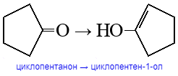

Данная таутомерия является кето-енольной[1].

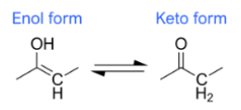

Непредельные спирты[2], в которых двойная связь находится при том же атоме, что и гидроксигруппа, называются енолы. Енолы способны самопроизвольно изомеризоваться с перемещением атома водорода от гидроксила к второму атому при двойной связи, в результате получается карбонильное соединение.

Эта реакция обратима, карбонильное соединение может таутомеризоваться обратно в енол, однако равновесие реакции сильно смещено в сторону более стабильного карбонильного соединения. В результате всегда получается смесь двух таутомеров, причем преобладает карбонильное.

**Переходное состояние** (transition state, TS) в химических реакциях — это состояние молекулярной системы, соответствующее максимальной энергии на пути реакции между реагентами и продуктами. Оно представляет собой седловую точку на поверхности потенциальной энергии, через которую система должна пройти во время превращения реагентов в продукты.

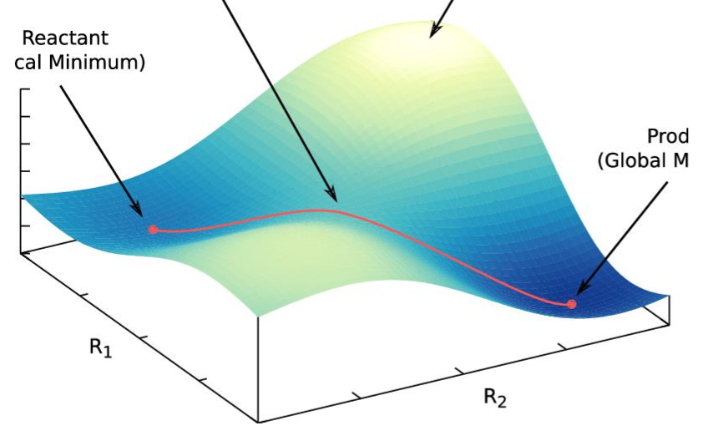

Алгоритм поиска переходного состояния:

1. Оптимизировать реагент;
2. Оптимизировать продукт;
3. Построить приближение для переходного состояния в Avogadro (нечто среднее между реагентом и продуктом);
4. Запустить расчет OptTS (Должна быть ровно одна отрицательная частота, соответствующая реакции (Avogadro)).

В каждом расчете нужен расчет частот колебаний (Freq или NumFreq). Оптимизированная геометрия реагентов и продуктов должна содержать только положительные частоты колебаний.

Критерий сходимости расчетов – наличие в .out-файле слова “HURRAY”. При наличии лишних отрицательных частот необходимо изогнуть молекулы в направлении лишней частоты и повторить расчет.

**Энергетический барьер химической реакции** — это минимальная энергия, которую должны преодолеть реагенты, чтобы достичь переходного состояния и превратиться в продукты. Барьер химической реакции можно рассматривать по разному типу энергии (полная энергия, энтальпия, энергия Гиббса).

Для расчета барьера химической реакции следует воспользоваться уравнением Эйринга. В отличие от полуэмпирического уравнения Аррениуса, имеющего два параметра, уравнение Эйринга имеет всего один хорошо определяемый из квантовой химии параметр [3]. Барьер ${ΔG}_{}^{‡}$ обратной реакции – разность между продуктами и переходным состоянием по [4] (стандартная энергия Гиббса).

Стандартный барьер по энергии Гиббса связан с константой скорости протекания химической реакции уравнением Эйринга-Полани:

$k_{f, p}=\frac{k_{B}T}{h}e^{-\frac{G^{‡}-G_{react,p}}{RT}}=\frac{k_{B}T}{h}e^{-\frac{{ΔG}_{f}^{‡}}{RT}}$ (1)

$k_{b, p}=\frac{k_{B}T}{h}e^{-\frac{G^{‡}-G_{prod,p}}{RT}}=\frac{k_{B}T}{h}e^{-\frac{{ΔG}_{b}^{‡}}{RT}}$ (2),

где $k_{B}-$ постоянная Больцмана, равная 1,380649 · 10−23 ; постоянная Планка, равная 6,626 070 15 · 10−34 Дж·c; абсолютная температура; $‡$- переходное состояние; ${ΔG}_{f}^{‡}$ = $G_{}^{‡}-\sum{}G(реагентов)$; ${ΔG}_{b}^{‡}$ = $G_{}^{‡}-\sum{}G(продуктов)$.

Индекс 𝑓 означает "forward" (прямой), индекс $b -$“backward” (обратный), а индекс 𝑝 указывает на переходное состояние (product), относительно которого измеряется энергия активации.

Для расчета энергии Гиббса используются результаты расчетов DFT[5] (теория функционала электронной плотности)

Для данной лабораторной работы также необходимо рассчитать значение константы равновесия. Константа равновесия равна отношению константы скорости прямой реакции (1) к константе скорости обратной реакции (2), то есть:

$K_{eq}=e^{\frac{-{ΔG}_{реакции}}{RT}}$,

где ${ΔG}_{реакции}=-{ΔG}_{b}^{‡}+{ΔG}_{f}^{‡}=\sum{}G(продуктов)-\sum{}G(реагентов)$.

При помощи константы равновесия можно узнать соотношение таутомеров в состоянии равновесия, продукта к исходному. В лабораторной работе необходимо рассчитать долю продукта в равновесии. Для этого следует рассмотреть общую реакцию превращения таутомеров:

𝐴 ⇌ 𝐵,

где 𝐴 — исходное вещество, а 𝐵 — продукт.

Константа равновесия ($K_{eq}$) для этой реакции определяется как отношение концентрации конечного вещества к концентрации начального вещества в состоянии равновесия:

$K_{eq}=\frac{{[B]}_{eq}}{{[A]}_{eq}}$.

Пусть начальная концентрация вещества $A$ равна ${[A]}_{0}$, а начальная концентрация вещества $B$ равна ${[B]}_{0}$. В состоянии равновесия часть вещества $A$ превратится в вещество $B$. Пусть доля вещества $A$, превратившегося в вещество $B$, равна $x$. Тогда равновесные концентрации можно выразить следующим образом:

${[A]}_{eq}={[A]}_{0}(1-x)$,

${[B]}_{eq}={[A]}_{0}x$.

При подставлении этих выражений в формулу для константы равновесия получится:

$K_{eq}=\frac{{[A]}_{0}x}{{[A]}_{0}(1-x)}=\frac{x}{1-x}$.

Далее следует решить полученное уравнение относительно $x$:

$K_{eq}(1-x)=x$

$K_{eq}-K_{eq}x=x$

$K_{eq}=K_{eq}x+x$

$K_{eq}={(K}_{eq}+1)x$

Откуда:

$x=\frac{K_{eq}}{K_{eq}+1}$.

Базисные наборы и методы в ORCA:

* **BLYP.** Это обменно-корреляционный[6] функционал, который часто используется в квантово-химических расчетах. BLYP обозначает функционал Беккера, Ли и Янга, который комбинирует параметры обмена и корреляции, основанные на плотности.
* **DEF2-SVP.** Это набор математических функций, которые используются для представления электронной структуры молекулы. К DEF2-SVP автоматически добавляется еще один набор математических функций, чтобы улучшить точность расчетов.
* **D3BJ.** Этот метод позволяет учесть слабые силы взаимодействия между атомами или молекулами. D3BJ помогает учесть такие силы, которые не всегда учитываются в стандартных расчетах, но которые могут быть важны для понимания химических свойств молекул.
* **Opt.** Запуск оптимизации геометрии молекулы, чтобы найти ее наиболее стабильную конфигурацию.
* **NumFreq.** Расчет количественных значений частот колебаний молекулы (волновых чисел).
* **xyzfile.** Формат файла, содержащего информацию о геометрии молекулы в пространственных координатах.
* **OptTS.** Метод оптимизации переходного состояния, используемый для нахождения конкретной седловой точки на потенциальной энергетической поверхности.
* **NEB.** Метод "подталкиваемой" эластичной цепи, используемый для нахождения минимального энергетического пути между реагентами и продуктами.

OptTS находит конкретное переходное состояние, тогда как NEB определяет весь реакционный путь, включая все переходные состояния.

Конфигурационные параметры:

* **CPCM.** Континуальная поляризуемость раствора (Continuum Polarizable Continuum Model). Это модель, используемая в расчетах квантовой химии для учета взаимодействия молекулы с растворителем. Метод CPCM моделирует растворитель как непрерывную среду[7] с определенной диэлектрической проницаемостью[8].
* **Freq.** Указывает на запуск расчета частоты колебаний молекулы.
* **geom.** Используется для управления геометрическими параметрами расчетов, такими как оптимизация молекулярной структуры или поиск переходных состояний.
* **TS_Mode.** Устанавливает режим оптимизации переходного состояния в программном обеспечении для квантово-химических расчетов.
* **pal.** Параметры параллелизации. Используется для определения параметров параллелизации в программе для квантово-химических расчетов. Это включает в себя указание количества процессоров (nprocs), которые будут использованы для ускорения расчетов.
* **0 1:** Заряд и спиновое состояние молекулы. В данном случае, "0" указывает на отсутствие заряда (нейтральная молекула), а "1" указывает на один неспаренный электрон (неспаренный спин).

**Ход работы**

Исходное вещество cyclopentanone.xyz с оптимизированной геометрией из прошлой лабораторной работы:

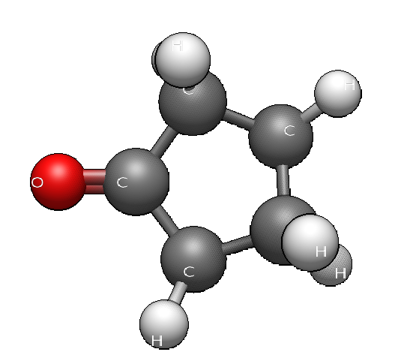

Далее необходимо построить таутомер в Avogadro и оптимизировать его аналогично прошлой лабораторной работе. В итоге таутомер имеет вид:

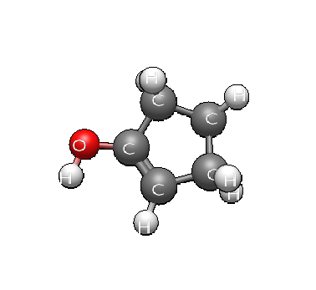

Следующий шаг - поиск переходного состояния. В xyz-файле, открытом через Avogadro, необходимо поставить элемент, который переходит из одного положения в другое во время реакции таутомеризации, в положение, среднее между положением в исходном веществе и в таутомере.[9] perech_sost.inp для поиска переходного состояния имеет вид:

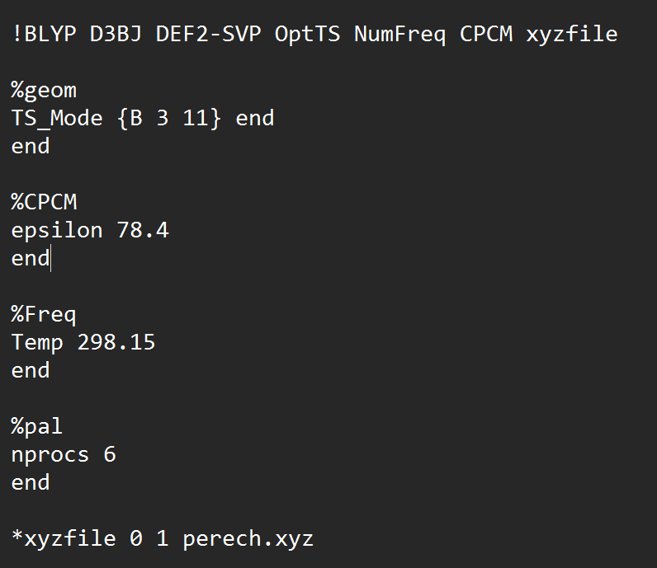

Для данного варианта задания переходного состояния не существует. (Поэтому все ниже кроме таблички – это то, что я должна была бы делать, если бы не этот вариант).

После необходимо открыть в Avogadro файл .v006.xyz и посмотреть в режиме “Анимация” – “зациклить (loop)”, и в итоге можно увидеть правильную реакцию.

Далее из файлов cyclopentanone.out, tautomer.out и perech_sost.out нужно взять энергию Гиббса, рассчитать энергетические барьеры прямой и обратной реакции таутомерии. рассчитать изменение энергии Гиббса химической реакции таутомеризации ${ΔG}_{реакции}$ и рассчитать долю продукта в равновесии:

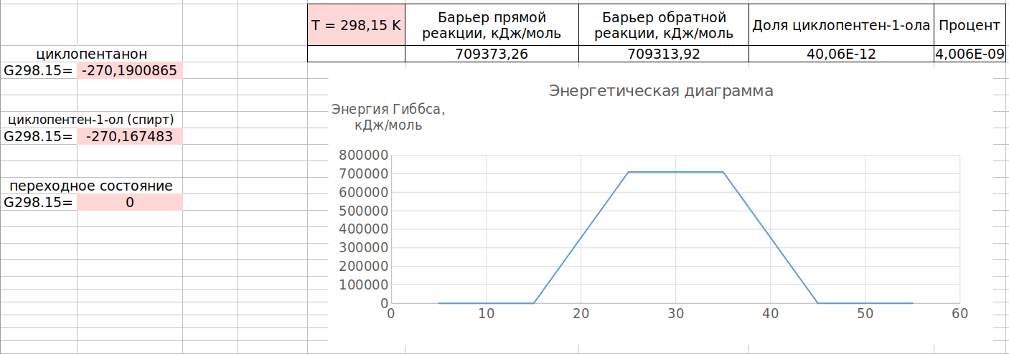

В конце необходимо посчитать переходное состояние методом NEB-TS, использовав оптимизированные реагент и продукт как начальную и конечную геометрию. Input-файл neb.inp имеет вид:

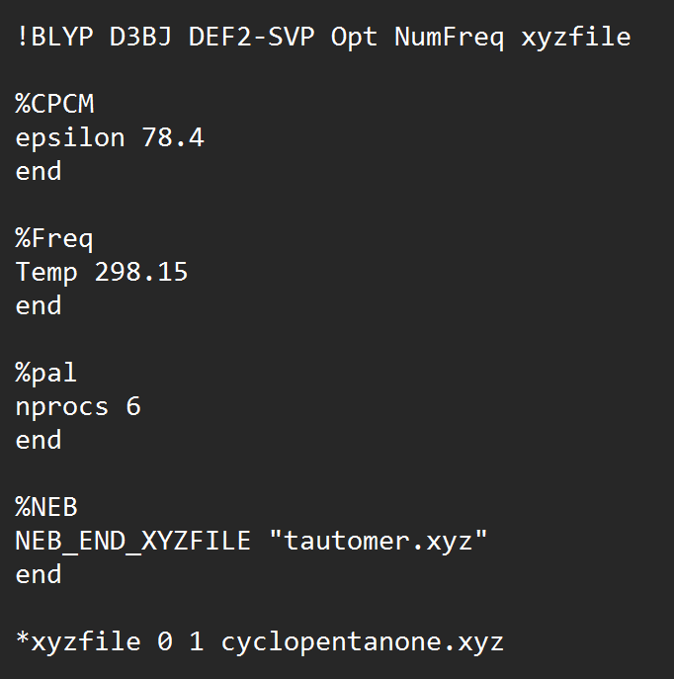

И аналогично, как и в OptTS, открыть в Avogadro файл .v006.xyz и посмотреть в режиме “Анимация” – “зациклить (loop)”.

**Выводы**

На основе рассчитанных барьеров прямой/обратной реакции и того факта, что переходное состояние не рассчитывается, можно сделать вывод, что реакция в природе не наблюдается. (И существует ли она вообще?)

1. Кето-енольная таутомерия – переход соединения с енольным строением в карбонильное и обратно.
2. Непредельные спирты — это спирты, в которых присутствуют двойные или тройные связи.
3. Энергия активации Гиббса (активационный барьер по энергии Гиббса) прямой реакции – это изменение

   стандартной энергии Гиббса (при постоянных T,P, изобарно-изотермический потенциал) между переходным

   состоянием и реагентами реакции.
4. G0(реакции) = G(реагентов) - G(продуктов).
5. Теория функционала электронной плотности (DFT) - это метод квантовой механики, который используется для расчета электронной структуры молекул и твердых тел. Основная идея DFT заключается в том, чтобы выразить энергию системы электронов как функцию электронной плотности, вместо использования волновой функции.
6. Обменно-корреляционное взаимодействие в квантовой механике описывает способы, которыми электроны в молекуле взаимодействуют друг с другом. Обменное взаимодействие отражает обмен пространственными координатами электронов, в то время как корреляционное учитывает их взаимное влияние на энергию системы помимо обмена.
7. Непрерывная среда - среда, в которой молекулы раствора распределены равномерно.
8. Диэлектрическая проницаемость - это мера способности среды или материала пропускать электрическое поле. Она влияет на взаимодействие между молекулами в растворе.
9. Господи как же трудно писать своими словами что я сделала…